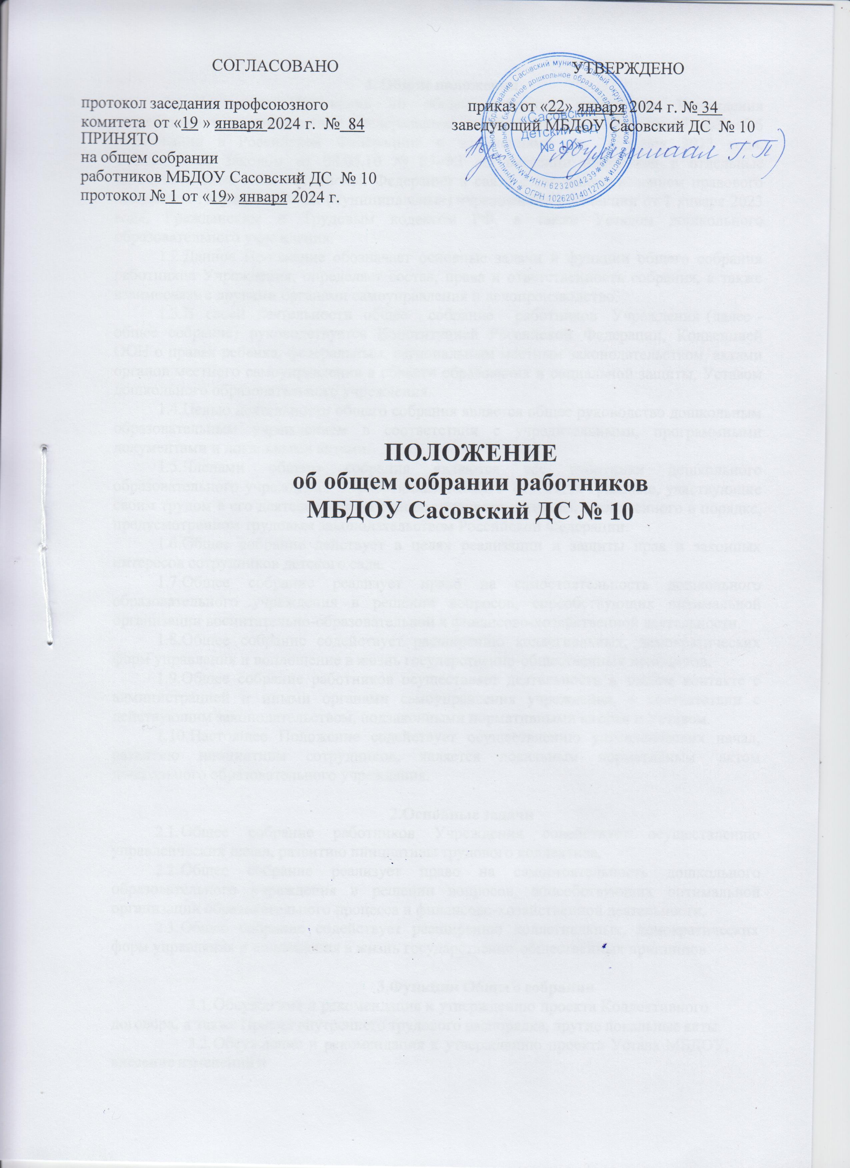

- Общие положения
  - Настоящее Положение об общем собрании работников Учреждения разработано в соответствии с Федеральным законом от 29.12.2012 № 273-ФЗ «Об образовании в Российской Федерации» с изменениями от 24 июня 2023 года, Федеральным законом от 08.05.10 № 83-ФЗ «О внесении изменений в отдельные законодательные акты Российской Федерации в связи с совершенствованием правового положения государственных (муниципальных) учреждений» в редакции от 1 января 2023 года, Гражданским и Трудовым кодексом РФ, а также Уставом дошкольного образовательного учреждения.
  - Данное Положение обозначает основные задачи и функции общего собрания работников Учреждения, определяет состав, права и ответственность собрания, а также взаимосвязь с другими органами самоуправления и делопроизводство.
  - В своей деятельности общее собрание работников Учреждения (далее - общее собрание) руководствуется Конституцией Российской Федерации, Конвенцией ООН о правах ребенка, федеральным, региональным местным законодательством, актами органов местного самоуправления в области образования и социальной защиты, Уставом дошкольного образовательного учреждения.
  - Целью деятельности общего собрания является общее руководство дошкольным образовательным учреждением в соответствии с учредительными, программными документами и локальными актами.
  - Членами общего собрания являются все работники дошкольного образовательного учреждения. К работникам МБДОУ относятся граждане, участвующие своим трудом в его деятельности на основе трудового договора, заключенного в порядке, предусмотренном трудовым законодательством Российской Федерации.
  - Общее собрание действует в целях реализации и защиты прав и законных интересов сотрудников детского сада.
  - Общее собрание реализует право на самостоятельность дошкольного образовательного учреждения в решении вопросов, способствующих оптимальной организации воспитательно-образовательной и финансово-хозяйственной деятельности.
  - Общее собрание содействует расширению коллегиальных, демократических форм управления и воплощение в жизнь государственно-общественных принципов.
  - Общее собрание работников осуществляет деятельность в тесном контакте с администрацией и иными органами самоуправления учреждения, в соответствии с действующим законодательством, подзаконными нормативными актами и Уставом.
  - Настоящее Положение содействует осуществлению управленческих начал, развитию инициативы сотрудников, является локальным нормативным актом дошкольного образовательного учреждения.

Основные задачи
  - Общее собрание работников Учреждения содействует осуществлению управленческих начал, развитию инициативы трудового коллектива.
  - Общее собрание реализует право на самостоятельность дошкольного образовательного учреждения в решении вопросов, способствующих оптимальной организации образовательного процесса и финансово-хозяйственной деятельности.
  - Общее собрание содействует расширению коллегиальных, демократических форм управления и воплощения в жизнь государственно-общественных принципов.

Функции Общего собрания
  - Обсуждение и рекомендация к утверждению проекта Коллективного договора, а также Правил внутреннего трудового распорядка, другие локальные акты.
  - Обсуждение и рекомендация к утверждению проекта Устава МБДОУ, внесение изменений и
дополнений в Устав и другие локальные акты.
  - Обсуждение вопросов состояния трудовой дисциплины в дошкольном образовательном учреждении и мероприятий по ее укреплению, рассмотрение фактов нарушения трудовой дисциплины работниками детского сада.
  - Рассмотрение вопросов охраны и безопасности условий труда сотрудников, охраны жизни и здоровья воспитанников.
  - Внесение предложений Учредителю по улучшению финансово- хозяйственной деятельности дошкольного образовательного учреждения.
  - Обсуждение и рекомендация к утверждению Положения об оплате труда и стимулировании работников дошкольного образовательного учреждения.
  - Определение порядка и условий предоставления социальных гарантий и льгот в пределах своей компетенции.
  - Заслушивание отчетов заведующего дошкольным образовательным учреждением о расходовании бюджетных и внебюджетных средств.
  - Ознакомление с итоговыми документами по проверке государственными и муниципальными органами деятельности МБДОУ и заслушивание администрации о выполнении мероприятий по устранению недостатков в работе.
  - В рамках действующего законодательства принятие необходимых мер, ограждающих педагогических и других работников, администрацию от необоснованного вмешательства в их профессиональную деятельность, ограничения самостоятельности МБДОУ, его самоуправляемости. Выход с предложениями по этим вопросам в общественные организации, государственные и муниципальные органы управления образованием, органы прокуратуры, общественные объединения.

Организация управления Общим собранием
  - В состав общего собрания работников Учреждения входят все работники дошкольного образовательного учреждения.
  - На заседание общего собрания работников Учреждения могут быть приглашены представители Учредителя, общественных организаций, органов муниципального и государственного управления. Лица, приглашенные на собрание, пользуются правом совещательного голоса, могут вносить предложения и заявления, участвовать в обсуждении вопросов, находящихся в их компетенции.
  - Для ведения общего собрания работников Учреждения из его состава открытым голосованием избирается председатель и секретарь сроком на один календарный год, которые выполняют свои обязанности на общественных началах.
  - Председатель общего собрания:
- организует деятельность общего собрания работников Учреждения;
- информирует членов трудового коллектива о предстоящем заседании не менее чем за 30 дней до его проведения;
- организует подготовку и проведение заседания общего собрания;
- определяет повестку дня;
- контролирует выполнение решений.
  - Общее собрание собирается не реже 2 раз в календарный год.
  - Общее собрание работников Учреждения считается правомочным, если на нем присутствует не менее 50% членов трудового коллектива дошкольного образовательного учреждения.
  - Решение общего собрания принимается открытым голосованием. 4.8.Решение общего собрания считается принятым, если за него
проголосовало не менее 51% присутствующих.

4.9.Решение общего собрания работников Учреждения является обязательным для исполнения всеми членами трудового коллектива дошкольного образовательного учреждения.
- Права общего собрания 5.1.Общее собрание имеет право:
- участвовать в управлении дошкольным образовательным учреждением;
- обсуждать и принимать, вносить изменения в Коллективный договор, Правила внутреннего трудового распорядка, Устав МБДОУ и соответствующие положения и т.д.;
- заслушивать отчѐт о выполнении вышеуказанных актов;
- создавать комиссию по урегулированию споров между участниками образовательных отношений;
- определять представительство в суде интересов работников МБДОУ;
- вносить предложения о рассмотрении на собрании отдельных вопросов общественной жизни коллектива.
5.2.Каждый член общего собрания имеет право:
- потребовать обсуждения общим собранием любого вопроса, касающегося деятельности дошкольного образовательного учреждения, если его предложение поддержит не менее одной трети членов собрания;
- при несогласии с решением общего собрания работников высказать свое мотивированное мнение, которое должно быть занесено в протокол.
•

Взаимосвязь с другими органами самоуправления
6.1.Общее собрание работников организует взаимодействие с другими коллегиальными органами самоуправления - педагогическим советом и т.д.:
- через участие представителей трудового коллектива в заседаниях педагогического совета;
- представление на ознакомление педагогическому совету и материалов, готовящихся к обсуждению и принятию на заседании общего собрания;
- внесение предложений и дополнений по вопросам, рассматриваемым на заседаниях педагогического совета и другими коллегиальными органами.
•

Ответственность общего собрания
  - Общее собрание МБДОУ несет ответственность:
- за выполнение, выполнение не в полном объеме или невыполнение закрепленных за ним задач и функций;
- за соответствие принимаемых решений законодательству Российской Федерации, нормативно-правовым актам.
•

Делопроизводство общего собрания
  - Заседания общего собрания трудового коллектива МБДОУ оформляются печатным протоколом.
  - В протоколе фиксируются:
- дата проведения;
- количественное присутствие (отсутствие) членов трудового коллектива;
- приглашенные (ФИО, должность);
- повестка дня;
- ход обсуждения вопросов;
- предложения, рекомендации и замечания членов трудового коллектива;
- решение.
  - Протоколы подписываются председателем и секретарѐм общего собрания. 8.4.Нумерация протоколов ведѐтся от начала календарного года.

  - Книга протоколов общего собрания нумеруется постранично, прошнуровывается, скрепляется подписью заведующего и печатью дошкольного образовательного учреждения.
  - Книга протоколов общего собрания трудового коллектива МБДОУ хранится в документации заведующего учреждением (3 года)
и передаѐтся по акту (при смене руководителя, передаче в архив).

Заключительные положения
  - Настоящее Положение об общем собрании работников Учреждения является локальным нормативным актом, принимается на общем собрании, согласовывается с профсоюзным комитетом и утверждается (либо вводится в действие) приказом заведующего дошкольным образовательным учреждением.
  - Все изменения и дополнения, вносимые в настоящее Положение, оформляются в письменной форме в соответствии действующим законодательством Российской Федерации.
  - Положение принимается на неопределенный срок. Изменения и дополнения к Положению принимаются в порядке, предусмотренном п.9.1. настоящего Положения.
  - После принятия Положения (или изменений и дополнений отдельных пунктов и разделов) в новой редакции предыдущая редакция автоматически утрачивает силу.

